
Escuela Normal de Educación Preescolar del Estado de Coahuila de Zaragoza
Materia: Observación y Análisis de Prácticas y Contextos escolares
Actividad: Relato biográfico
Unidad 3 Interacciones pedagógicas y didácticas: enseñanza y aprendizaje en el aula
Competencia: Utiliza los recursos metodológicos y técnicos de la investigación para explicar y comprender situaciones educativas en diversos contextos.
Integrantes:
- Brenda Saidaly De La Rosa Rivera #5
- Alicia Marifer Herrera Reyna #9
- Lorena Fernanda Olivo Maldonado #14
- Jessica Paola Saucedo González #20
- Laura Alejandra Treviño Aguirre #21

Junio 2020, Saltillo, Coahuila
La intersubjetividad es la comunicación afectiva o intelectual entre dos o más personas. En la educación, este término se define como la enseñanza de un concepto y la comprobación de que se aprendió por parte del maestro hacia el alumno. De esta manera es que se dan esos encuentros entre estos miembros.
(Bazdresch Parada, 2000)menciona cuatro formas de la intersubjetividad que se pueden identificar en la interacción entre varias personas, las cuales son:
- La cotidiana en la que se supone una comunidad de significados con los otros en actitud natural.
- La de interacción cara a cara de manera directa con mis congéneres, permite la autoconciencia y auto pertenencia y donde el entendimiento mutuo puede darse plenamente.
- La contemporánea que se establece con los que viven en el mismo tiempo pero no los vivencio de manera directa sino impersonal.
- La de observador que se da con los antecesores y sucesores.
La primera la podemos observar en el jardín de niños al momento de que la educadora tiene una simple charla con ellos, por contrario, la segunda es más personal y se puede dar al momento de que se explica algo o cuando se llama la atención a los niños, la tercera podría ser al momento de dar una indicación o explicación de manera general/grupal y la cuarta al momento de que la educadora habla con un ser mayoritario (según el organigrama, directora) o alguien un rango menor (algún intendente).
Cuando se interactúa no siempre se está dando una intersubjetividad, para que ésta se dé, se necesita que ambos participantes se den cuenta del sentido subjetivo, ya que muchas de las veces se cree que se entendió, pero por parte de uno no es así, por lo que intenta comunicarlo y se vuelve a dar el entendimiento.
Esto, es algo muy común en el jardín, ya que muchas de las veces al explicar o dar alguna instrucción, hay niños que no entienden, pero en este caso, la educadora lo puede detectar y vuelve a generar esa intersubjetividad.
Una prueba para detectar si se está construyendo intersubjetividad en el aula, es si se está impartiendo un conocimiento, suministrando una información en la interacción del estudiante y el docente, o generando dinámicas comunicacionales donde se construyen este tipo de redes. De esta manera, se puede ofrecer una mayor calidad de educación. Generalmente la relación entre docentes y padres de familia se limita a la organización de algún evento social e informes de cómo está trabajando el niño en el aula. Como se menciona en (pedagogica, 2018) (Martinez, 2010)son pocas las ocasiones en las que estos espacios tienen como finalidad analizar algunos aspectos como: la convivencia familiar, la comunicación, la relación afectiva entre padres e hijos y el apoyo de trabajo escolar en casa. Es necesario que juntos maestros y padres de familia encuentren mejores formas de trato hacia los niños.
En el jardín de niños podemos observar que los docentes y los padres de familia por lo general solo interactúan cuando hay algún evento especial y cuando es la entrega de los niños a la salida del jardín y la mayoría de las veces no hay un diálogo entre ellos ya que por las prisas los padres solo van y recogen a los niños al jardín y se van, pero hay otros padres que por el contrario esperan un poco para poder platicar con la docente acerca de cómo es que está avanzando el niño en el aula. En la entrevista que se realizó a una educadora nos menciona que los padres están un 85% ligados al jardín ya que la relación entre padres de familia y docentes es muy buena y han dado algunas propuestas que en general van en relación a mejorar la seguridad de los niños, de las mismas docentes y de ellos mismos, ya que constantemente están trabajando para que el jardín sea un lugar más seguro.
Como nos menciona (Martinez, 2010) La educación es un proceso muy largo que comienza siendo impartida por la familia y luego la escuela y se necesita de ambas partes para conseguir un pleno desarrollo educativo y personal del niño/a. Por ello la escuela debe aceptar la importancia de la participación y la colaboración de los padres en la educación de los niños/as y la necesidad de una relación cordial entre docente y padres para que los/ las profesores/as puedan realizar su función de manera efectiva y completa.

Método de enseñanza: (Klingbert, 1972) Considera que: El método de enseñanza supone la interrelación indispensable de maestro y alumno, durante cuyo proceso el maestro organiza la actividad del alumno sobre el objeto de estudio, y como resultado de esta actividad, se produce por parte del alumno el proceso de asimilación del contenido de la enseñanza. (p. 104)
Técnica de enseñanza: es el recurso didáctico al cual se acude para concretar un momento de la elección o parte del método en la realización del aprendizaje, ésta representa la manera de hacer efectivo un propósito bien definido de la enseñanza para alcanzar sus objetivos.
La docente Nancy de la Rosa Sena del jardín de niños “CONSTUTIYENTES DE 1917” a cargo del 2º, nos compartió acerca de algunas técnicas que le ha ayudado a mejorar el aprendizaje de los alumnos, como lo son:
Canciones, cuentos, adivinanzas y juegos organizados, nos explicó que son un grupo que les llama mucho la atención las canciones, los cuentos y las adivinanzas, usando las estrategias de aprendizaje las cuales son los procedimientos utilizados para regular una actividad. Estos procedimientos le permiten seleccionar, aplicar y evaluar las acciones para alcanzar la meta propuesta, la docente utilizaba más las estrategias meta cognitivas que hacen referencia a la reflexión sobre las estrategias cognitivas, es decir, al conocimiento sobre el propio conocimiento y al control de procesos cognitivos (Ramírez, 2002)
Por otra parte, la docente Fabiola Loera Pérez del jardín de niños “Ramón G. Bonfil” a cargo del 2º no comparte que sus alumnos aprenden de manera kinestésica es por eso que los métodos y técnicas de enseñanza cambian es por eso que utiliza materiales que los alumnos puedan manipular como lo son: plastilina, harina, masa, etc.
Algunas técnicas para los alumnos kinestésicos son: bailar, drama, rompecabezas, trotar, todo esto lo realizan utilizando todos sus sentidos – vista, el tacto, el gusto, el olfato, el oído.
Con esto nos podemos percatar que cada alumno y cada grupo utiliza distintos métodos de enseñanza y técnicas, dependiendo de sus estrategias de aprendizaje.

Material didáctico y rutina
El material didáctico y las rutinas son un punto muy importante en los jardines de niños ya que en base a eso las educadoras pueden realizar actividades.
El material didáctico es aquel que reúne medios y recursos que facilitan la enseñanza y el aprendizaje, en preescolar debe ser un material de juego, a través del cual el niño repase o adquiera nuevos conocimientos, deben ser variados y de calidad, con el fin de que el niño tenga la posibilidad de conocer y explorar la realidad a través de dichos materiales. Por otro lado, también debe ser educativo, la elección del mismo dependerá del objetivo que se quiere alcanzar y el tipo de situación que se quiere establecer. (maternidad facil ).
El jardín cuenta con una gran variedad de material didáctico que permite que tanto la educadora como los niños puedan realizar diferentes tipos de actividades y proyectos, de una forma divertida para los niños, cada salón cuanta con una gaveta grande donde se pueden encontrar materiales de todo tipo si necesidad de que los niños lleven algún material, pienso que eso es algo muy eficaz ya que ningún niño se queda sin materia y todos pueden trabajar con equidad ya que al repartirlo se les da la misma cantidad a todos.
Al tener material para trabajar en el jardín se favorecen muchos aprendizajes ya que se pueden realizar juegos que es algo muy importante, a través del juego el niño construye su aprendizaje y su propia realidad social y cultural. Jugando con otros niños amplía su capacidad de comprender la realidad de su entorno social natural aumentando continuamente lo que Vygotsky llama "zona de desarrollo próximo"
La "zona de desarrollo próximo" es "la distancia entre el nivel de desarrollo cognitivo real, la capacidad adquirida hasta ese momento para resolver problemas de forma independiente sin ayuda de otros, y el nivel de desarrollo potencial, o la capacidad de resolverlos con la orientación de un adulto o de otros niños más capaces". (vigotsky)
Los niños necesitan seguir una rutina para sentirse seguros y tranquilos en su ambiente. Esta rutina establece horarios, pero además los hábitos repetitivos ayudan a construir un equilibrio emocional que les proporciona un mecanismo importantísimo para su educación y para la construcción de su personalidad. La repetición de los actos cotidianos forman hábitos y la repetición de los hábitos forman virtudes, por eso son tan importantes, pero veámoslo con más detalles. (Algueró). Establecer rutinas en preescolar es algo muy efectivo ya que como se menciona ayuda a que el niño tenga un orden un horario, sea disciplinado y cumpla unas normas, los niños al llegar al jardín dejan sus mochilas afuera y después entran es una regla que tienen que cumplir, tienen un horario para comer, jugar, se tienen que ir a lavar las manos antes del lonche, y después de jugar en el patio, para salir del salón tiene que tener un permiso y esperar su turno, eso ayuda a que el niño forje sus valores como el respeto, la honestidad, la puntualidad etc.

Funciones con las que conviene en el jardín de niños
La comunidad educativa es el conjunto que forman parte, incluyen y son afectadas por el ámbito educativo forman parte de ella los estudiantes, docentes, director (a), maestros de apoyo, personal manual y los padres de familia. La directora; es el docente que, como jefe del establecimiento educacional representa al empleador y responde de la dirección, organización y funcionamiento del mismo, de acuerdo a las normas legales y reglamentarias vigentes. Tendrá la calidad de trabajador de exclusiva confianza del empleador, son deberes de la directora dirigir el establecimiento de acuerdo a los principios de la administración educacional, y con la asesoría de los equipos de gestión y el Consejo de Profesores, teniendo siempre presente que la principal función del establecimiento es educar, la que prevalece sobre la administrativa y toda otra, en cualquier circunstancia y lugar, el docente de titular; es el docente titulado y calificado en el sector, subsector o especialidad a desarrollar, sus deberes y obligaciones son los siguientes; educar a los alumnos e impartir aprendizajes significativos de asignatura, jefatura de curso, y/o taller que le fueren asignados, fomentar e incorporar en el alumno valores, hábitos y actitudes de acuerdo a la política educacional y desarrollar la disciplina de los alumnos especialmente a través del ejemplo personal, los maestros de apoyo es el especialista responsable de planificar, coordinar, supervisar y evaluar las actividades de convivencia y de programas especiales del establecimiento educacional vinculadas con el desarrollo personal de los estudiantes, y atender los problemas de orientación en el ámbito grupal y personal, el personal manual es el responsable directo de la vigilancia, cuidado y atención de los muebles, enseres e instalaciones del local escolar y demás funciones subalternas de índole similar, son deberes del personal manual; mantener el aseo y orden en todo el establecimiento educacional, desempeñar funciones de portero del jardín de niños, retirar, repartir y franquear mensajes, correspondencia y otros, ejecutar reparaciones y restauraciones e instalaciones menores, cuidar y responsabilizarse del uso y de la conservación de herramientas y maquinarias que se le hubieren asignado, por ultimo los padres de familia su relación entre la maestros y directora debe ser mantener contacto permanente y cordial con los padres y apoderados, a través de su participación en distintas instancias, tales como: reuniones y talleres, participar en la preparación y ejecución de las reuniones y talleres que se realizan con los padres y/o apoderados, atender oportunamente a los padres y/o apoderados de los niños y niñas bajo su responsabilidad, informando y resolviendo sus consultas e inquietudes, avisar a quien corresponda respecto a la actualización de antecedentes de los niños y niñas, mantener informados a padres y/o apoderados de los niños y niñas del jardín infantil, a través del Cuaderno de Observaciones, completar y entregar documentos de Avisos, citaciones y de Suspensión de Actividades a padres y/o apoderados, avisar oportunamente a los padres o apoderados en caso de muda del niño o niña.

ANEXOS
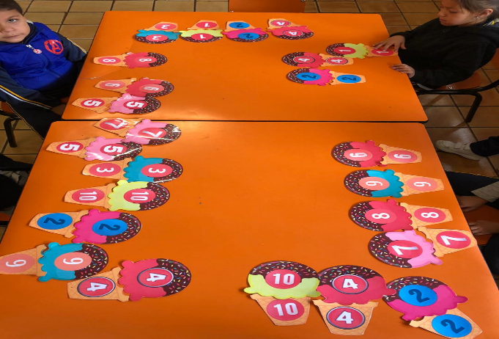
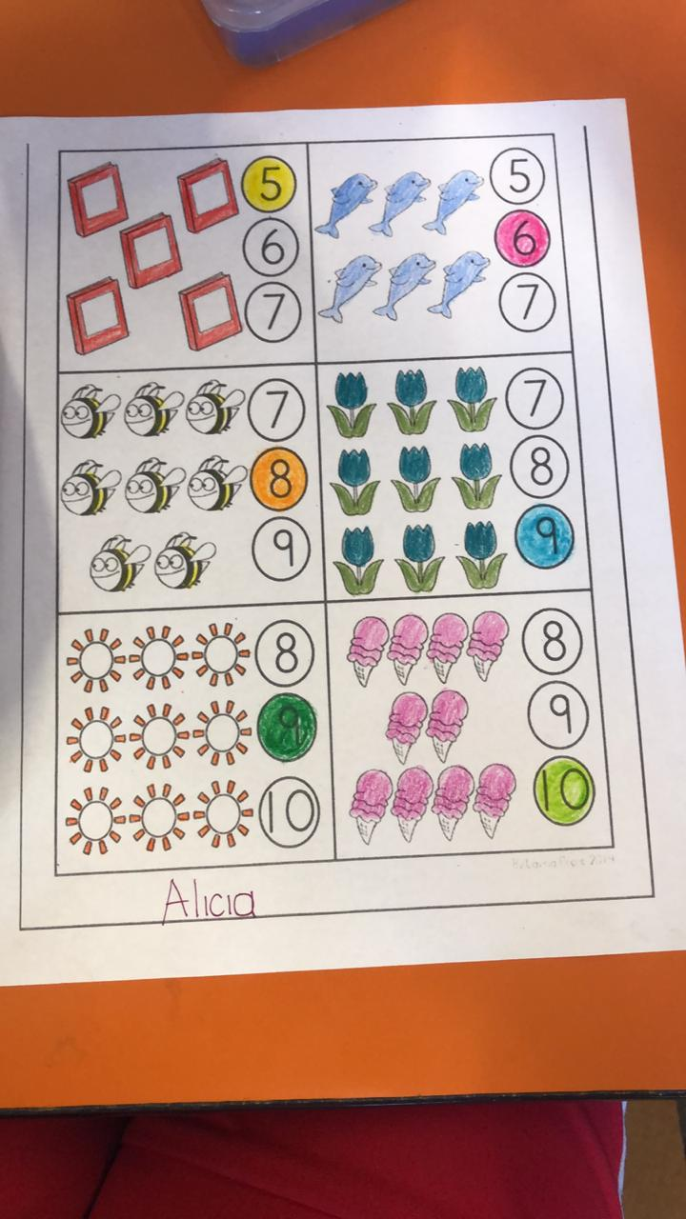
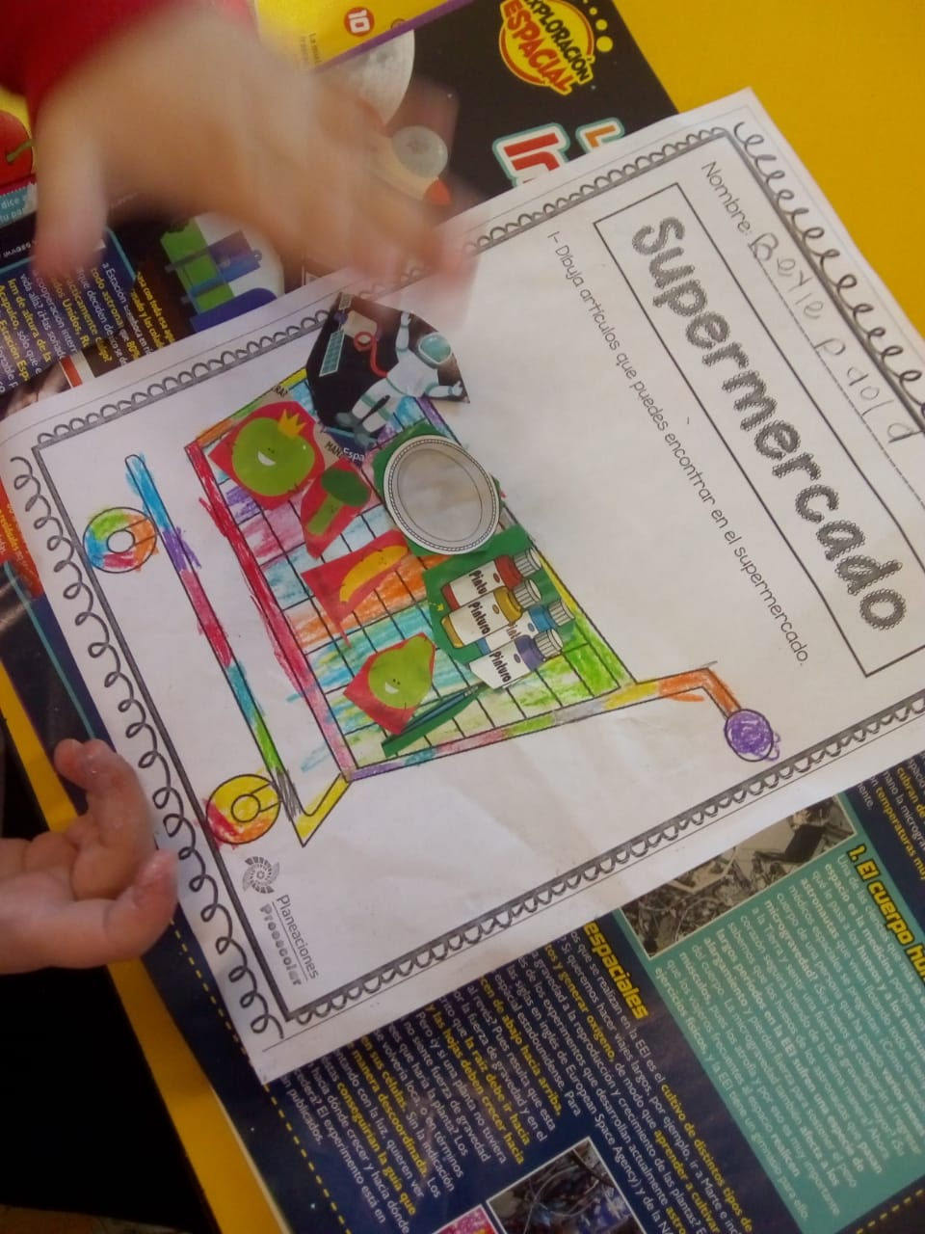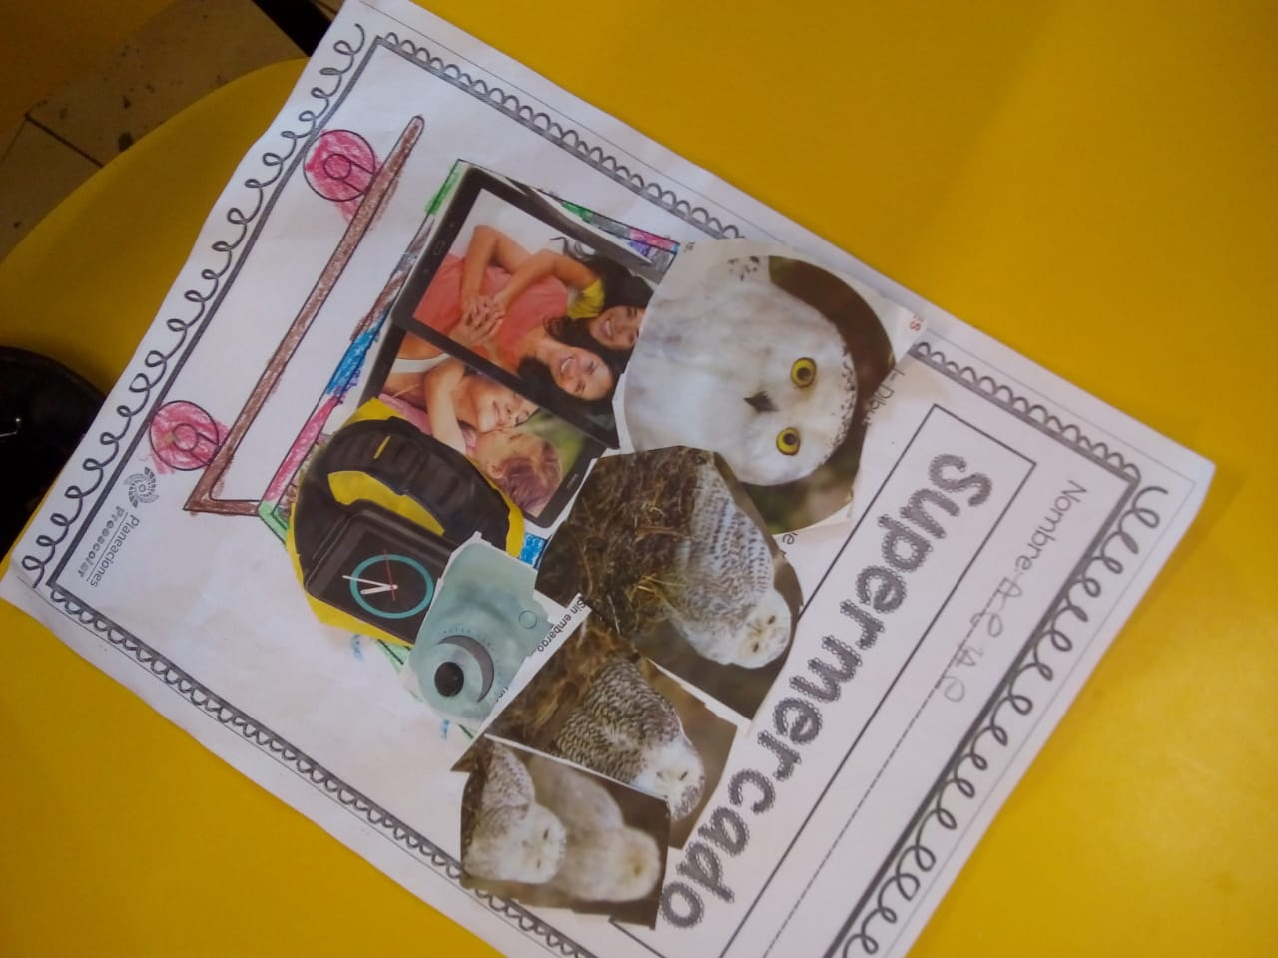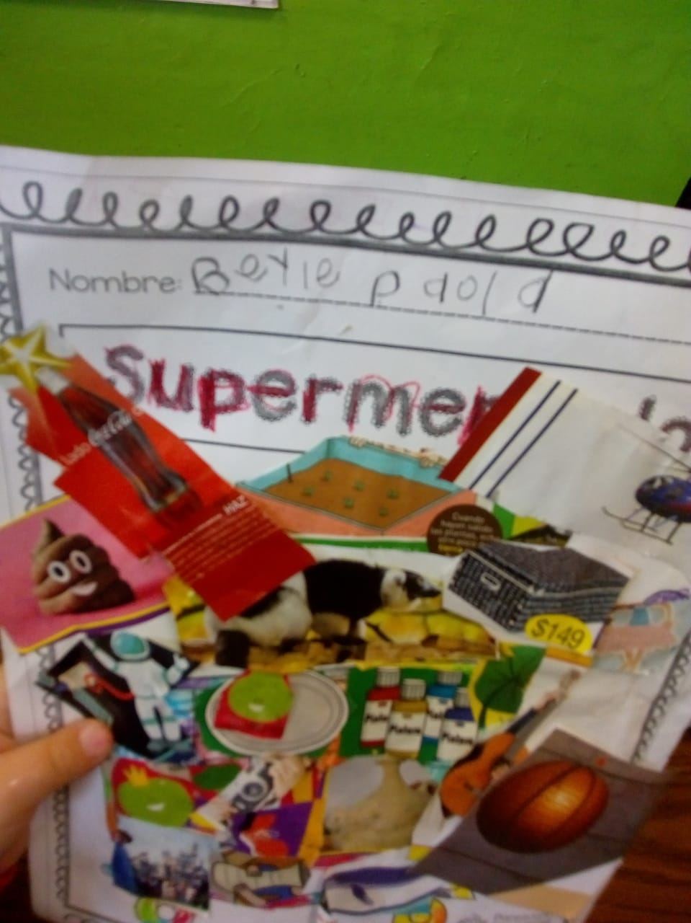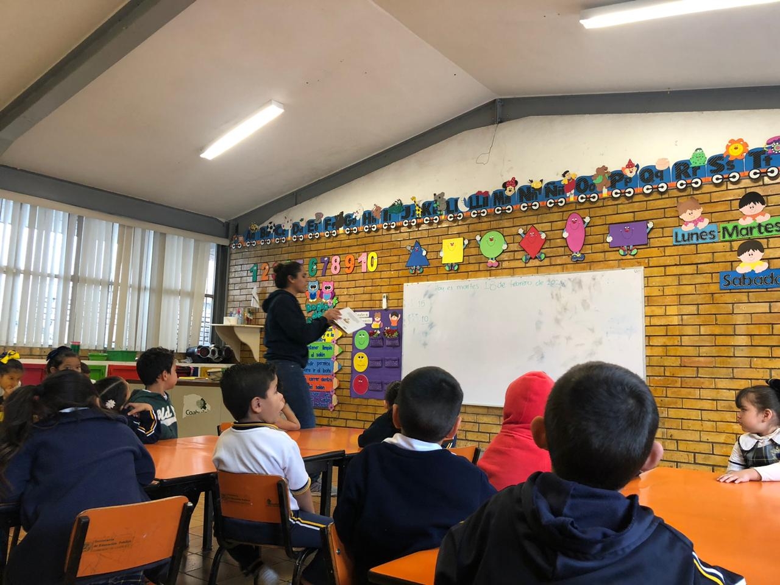

Referencias
Algueró, M. (s.f.). guia infantil . Obtenido de https://www.guiainfantil.com/articulos/educacion/la-importancia-de-los-habitos-y-las-rutinas-para-los-ninos/
Bazdresch Parada, M. (2000). Vivir la educación. Transformar la práctica. . Guadalajara, México.: Textos EDUCAR SEJ.
Klingbert, L. (1972). Introducción a la Didáctica General. La Habana.: La Habana: Pueblo y Educación.
Martinez, S. D. (2010). Temas para la educacion . Revista digital para profesinales de la enseñanza , 1-2.
maternidad facil . (s.f.). Obtenido de https://maternidadfacil.com/materiales-didacticos-para-preescolar/#:~:text=El%20material%20did%C3%A1ctico%20es%20aquel,la%20ense%C3%B1anza%20y%20el%20aprendizaje.&text=El%20material%20did%C3%A1ctico%20en%20preescolar,repase%20o%20adquiera%20nuevos%20conoc
pedagogica, G. t. (2018). Relacion entre docentes y padres de familia. D.f: subsecretaria de servicios educativos.
Ramírez, M. (2002). as estrategias de aprendizaje. Eúphoros, 3, 113-132.
vigotsky. (s.f.). vigotsky y su teoría constructivista del juego. Obtenido de http://webs.ucm.es/BUCM/revcul/e-learning-innova/5/art382.php#.XvEcNGhKiyI


ESCUELA NORMAL DE EDUCACIÓN PREESCOLAR
Ciclo escolar 2019-2020

Lista de Cotejo. Unidad 3 | Relato Biográfico

Materia | Observación y Análisis de Prácticas y Contextos escolares
Unidad 3 | Interacciones pedagógicas y didácticas: enseñanza y aprendizaje en el aula
Actividad: | Relato Biográfico | Objetivo | Que el estudiante realice un análisis de los factores que permite profundizar en la concepción de práctica docente y comprender la forma en que se materializa la propuesta curricular en el aula
Competencia | - Utiliza los recursos metodológicos y técnicos de la investigación para explicar y comprender situaciones educativas en diversos contextos.  - Orienta su actuación profesional con sentido ético-valoral y asume los diversos principios y reglas que aseguran una mejor convivencia institucional y social, en beneficio de los alumnos y de la comunidad escolar.
Descripción | Elaboración de un fragmento de relato biográfico de manera individual donde se emplea la observación, entrevista y cuestionario para exponer los encuentros intersubjetivos con alumnos y/o padres de familia, métodos y técnicas de enseñanza y aprendizaje, materiales didácticos. Los ambientes, rutinas y saberes docentes, destacando las características y modalidad escolar y los campos de formación académica.

Criterio | Puntos | Resultado
Portada: El documento incluye portada con los datos: escuela, escudo, nombre del trabajo, nombre de los integrantes del equipo de práctica, fecha y lugar. | 2
Título: Descripción de la investigación, breve no mayor a 15 palabras, atractivo para el lector, bien estructurado, entendible, evitar siglas o abreviaturas. | 3
Resumen: Narrativo, no más de 250 palabras, con el siguiente contenido: temática general del estudio, justificación del diseño, descripción breve del informante y contenidos principales del texto biográfico. | 10
Palabras claves. Se anotan entre 5 y 10 palabras o descriptores que identifican los principales temas del artículo. | 5
Introducción: Temática del estudio, objetivo del estudio, metodología empleada y categorías temáticas encontradas. | 15
Cuerpo del trabajo:
- Emplea la observación, entrevista y cuestionario para su elaboración. | 10
- Elabora la narrativa biográfica destacando los encuentros intersubjetivos del docente con alumnos y/o padres de familia, sus métodos, técnicas de enseñanza y aprendizaje, materiales didácticos, así como los ambientes, rutinas, funciones con las que convive en el jardín de niños. | 20
- Amplía la narrativa biográfica con fotografías de archivo, documentos recuperados durante la observación y la entrevista, así como materiales diversos que sean evidencia de los procesos de interacción entre docente y alumnos. | 10
Conclusiones: De acuerdo al texto biográfico y análisis realizado para realizar alguna afirmación concluyente que dé respuesta a la pregunta de la que se partió | 20
Referencias Bibliográficas: Enlistar con cada una de las fuentes que han sido consultadas para la escritura de la monografía. Es fundamental que se indique cada uno de los textos utilizados, esto de acuerdo al APA. | 5
Total | 100

